感恩禮拜
感謝主的恩典，本中心訂於主後二○一四年八月二十三日（星期六）上午9：30，
舉行25週年感恩禮拜，歡迎蒞臨指導。

平安基金會所屬身心障礙關懷中心主任委員、委員暨全體同工 敬邀

時間：主後二O一四年八月二十三日（星期六）
流程：感恩禮拜9:30~11:00
地點：高雄國軍英雄館二樓(第二會議室A)
地址：高雄市前金區五福三路145號
電話：(07)962-0336分機12 林小姐(身心障礙關懷中心)
傳真：(07)962-0338
我們愛，因神先愛我們。
~~約翰一書4:19~~

回 函
□不克參加 □ ＿＿人參加
賀詞

~請於8月15日前傳真或來電回覆，以便統計人數~
~感謝您共同參與，一起分享喜悅~

邀 請 卡

財團法人平安社會福利慈善事業基金會所屬身心障礙關懷中心
80750高雄市三民區中華二路250號4樓
(07)962-0336

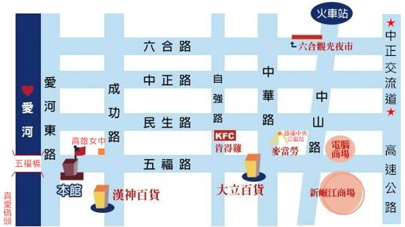
地點：高雄國軍英雄館二樓(第二會議室A)
地址：高雄市前金區五福三路45號
電話：(07)251-6411

